Воспитание нравственно - патриотических чувств у детей старшего дошкольного возраста через ознакомления с историей и культурой родного поселка «Иванищи»

Как у маленького деревца, еле поднявшегося над землей,
заботливый садовник укрепляет корень,
от мощности которого зависит жизнь растения
на протяжении нескольких десятилетий,
так учитель должен заботиться о воспитании у своих
детей чувства безграничной любви к Родине.
В.А.Сухомлинский.

Первым этапом воспитания патриотизма является, воспитание детей к малой Родине, к родному краю, городу, поселку, где он родился. Название нашего поселка - Иванищи. Здесь родились наши родители, мы, наши дети, почти все наши воспитанники.
Не простой задачей оказалось знакомства воспитанников с родным поселком, с его историей возникновения, с достопримечательностями, которых у нас не мало, с людьми, на которых мы должны равняться и брать с них пример. В своей работе мы стараемся подвести детей к пониманию, что наш поселок – это частица нашей Родины.
Прежде чем начат свою работу, мы разработали план, как и с чего нам начать и разбили план на следующие блоки:
1.История нашего поселка Иванищи.
2.Природа и природные богатства родного края.
3.Промышленные объекты, профессии людей работающих на предприятии (заводе)
4.Символика и достопримечательности.
5.Знаменитые люди прославившие наш поселок.
6.Культурное наследие.
В ходе работы дети испытывали огромный интерес к данной теме, потому что, вся организованная образовательная деятельность включает в себя:
- беседы;
- чтение художественной литературы;
- дидактические игры;
-видео ролики, альбомы;
- экскурсии и т.д.
В детском саду создан мини центр «Родной поселок».
В нем собран наиболее актуальный материал:
- об историческом прошлом и современном культурном облике;
- иллюстрации, фотоматериалы;
- макеты улиц, архитектурных сооружений.
Одна из самых главных материалов –это книга «Иванищи: История одного поселка», которую написала наша коренная жительница поселка в 2017г.Толстова Л.И.
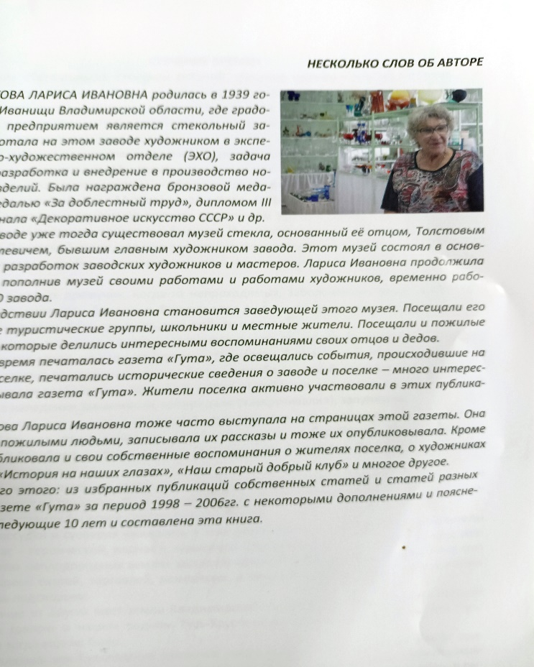
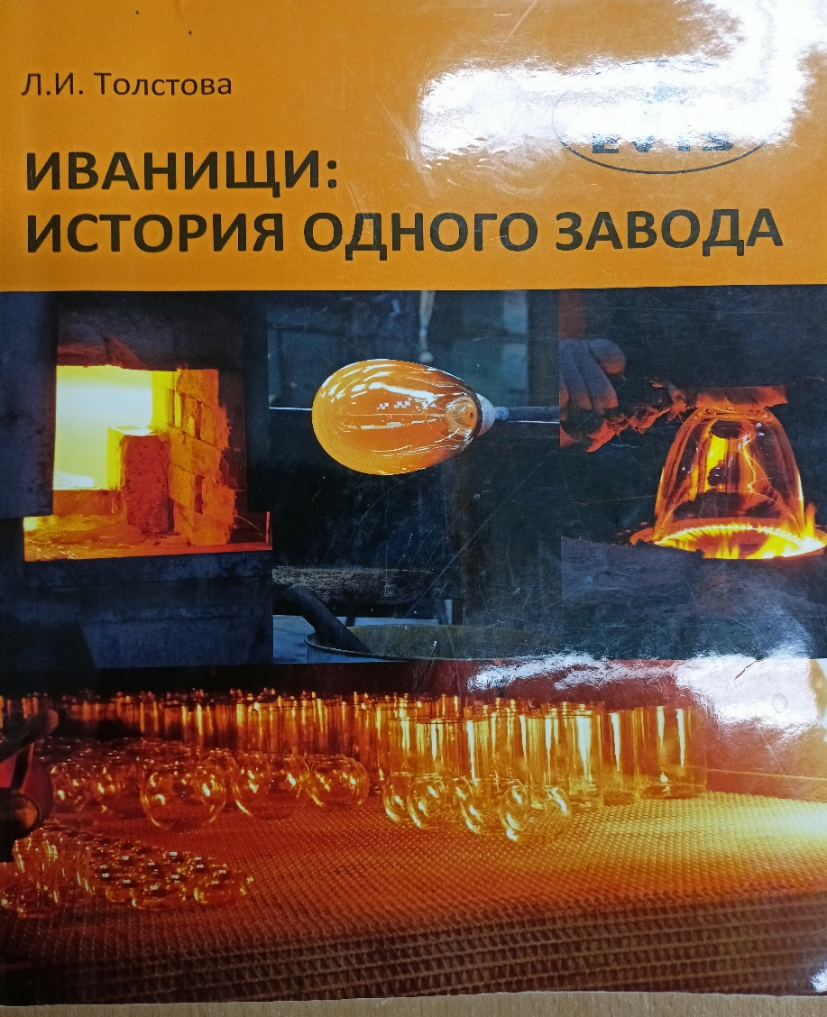
В ее содержание входит вся история нашего поселка, от его рождения, до нынешних времен:
- стечение времен;
- страницы истории;
- промышленность поселка;
- история стекла;
- наука, образование, культура;
- спорт;
- достопримечательности;
- подбор стихов о поселке и его жителях;
- великая отечественная война;
- карта, символика поселка и т.д.
Все обучение дошкольников проходит в виде игры, играя дети приобретают много знаний, умений, навыков, познают многое для себя.
В ходе непосредственно образовательной деятельности дети познакомились с символикой поселка Иванищи и смогли разобраться в значении символов изображенных на гербе нашего поселка.

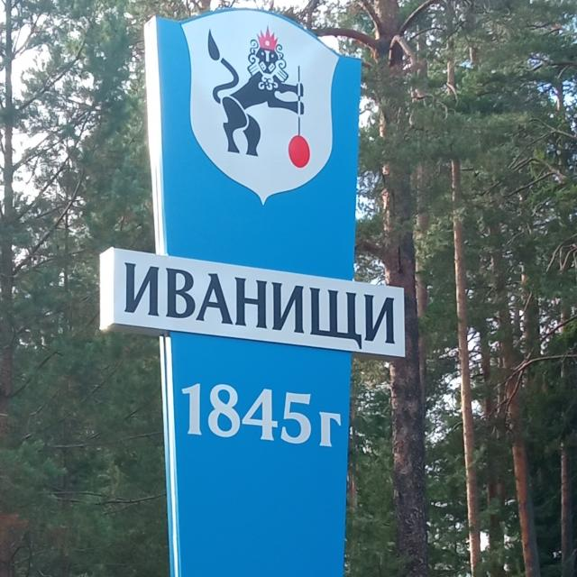
Проведенные с детьми игры: «Найди герб нашего поселка среди других»; «Сложи герб по памяти» и много других, помогли детям закрепить знания по данному плану.
В виде викторины было проведено путешествие в прошлое, выполняя задания, игры определенного возраста дети узнали:
- из каких частей состоит наш поселок;
-уточнили представления об улицах и их названия;
-название реки, которая разделяет наш поселок на две части и т.д.
Не менее интереснее было детям узнать, на какой улице находился и находится детский сад, рассмотреть фотографии старого здания, дома и узнать судьбы его жителей. Мы провели мини исследования и сравнили прошлое с настоящим временем.
Одно из интересных путешествий было «Транспорт на улицах нашего поселка». Дети классифицировали транспорт по функциям, находили сходство и различие. С помощью игрового упражнения выстроили линию от лошади с телегой до современного вида транспорта.
С помощью экспериментальной деятельности, дошкольники узнали о богатствах Мещерской земли, а наше богатство – это торфяные места. Беседуя и рассматривая иллюстрации, ребята сделали вывод, для чего нужен и полезен торф. Это-березовые рощи, леса, где много диких животных, некоторые из них занесены с красную книгу; много ягод и грибов. Но самое главное экологически чистый воздух, который необходим для жизни человека.
Вся работа по патриотическому воспитанию проводилась в тесном контакте с семьей. Все родители приняли активное участие во всех праздниках, помогали в оформлении фотовыставок «Мой родной поселок, родной край»; «Наш стекольный завод-его продукция», участвовали в конкурсах поделок, рисунков, в творческих домашних заданиях.
А совместно проведенная фотовыставка «Мои папа, мама на работе», помогла закрепить содержание труда взрослых, профессии в родном поселке и на нашем предприятии (заводе). Каждый ребенок узнал о своих родителях, кем они трудятся, предоставили фото продукции стекла, его рождение. Дошкольники увидели важность и значимость труда их родителей.

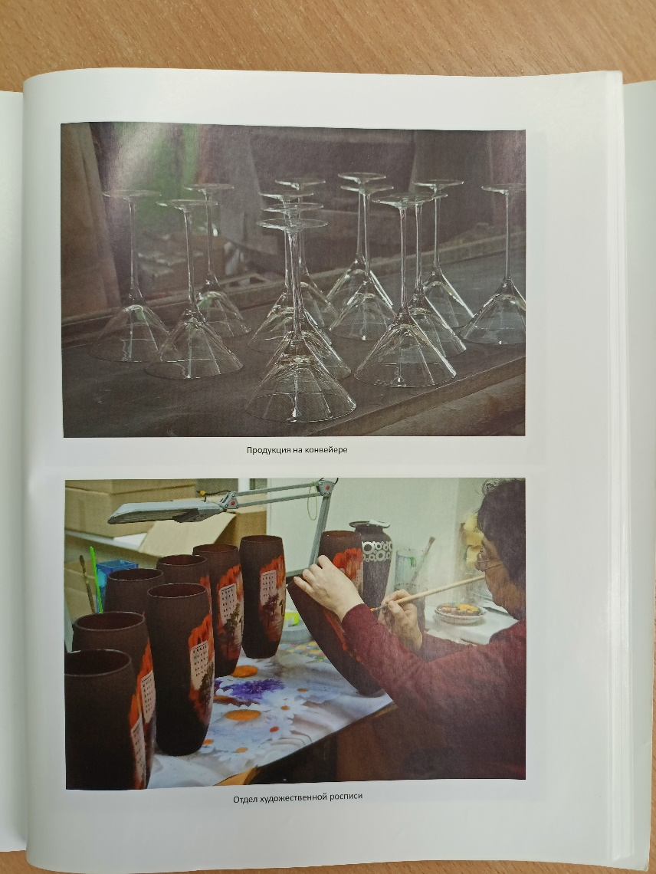
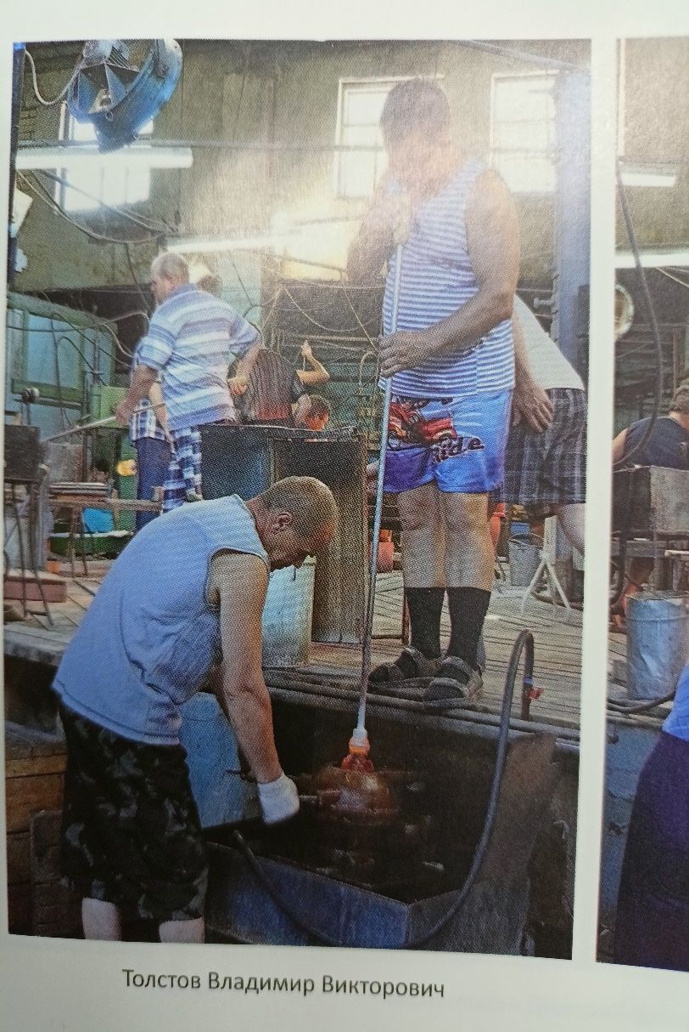

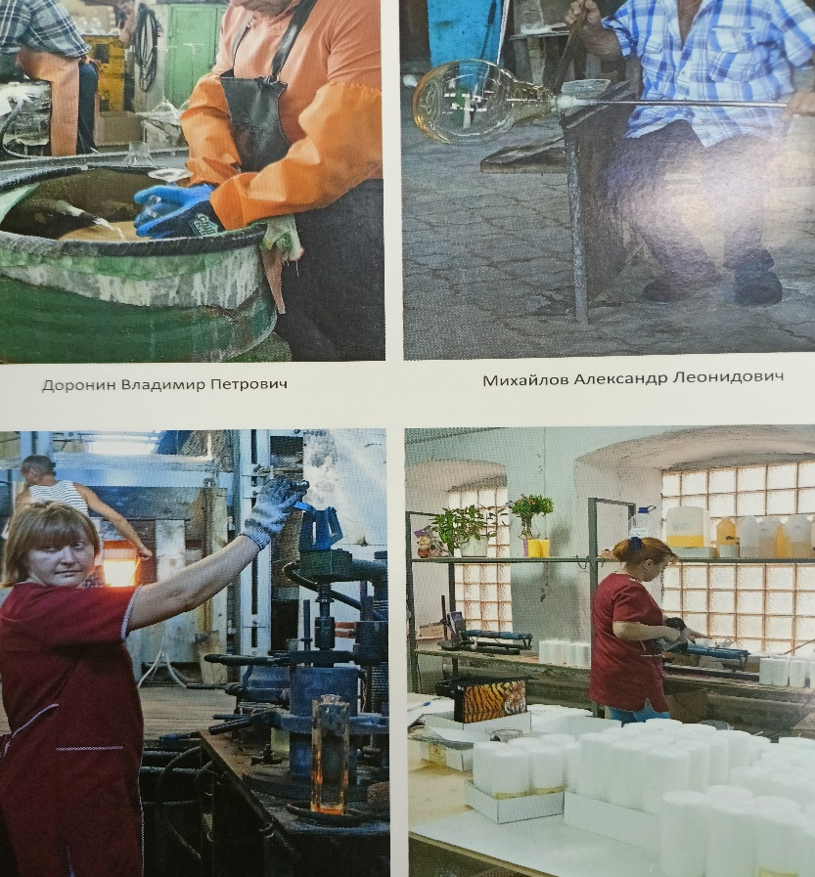
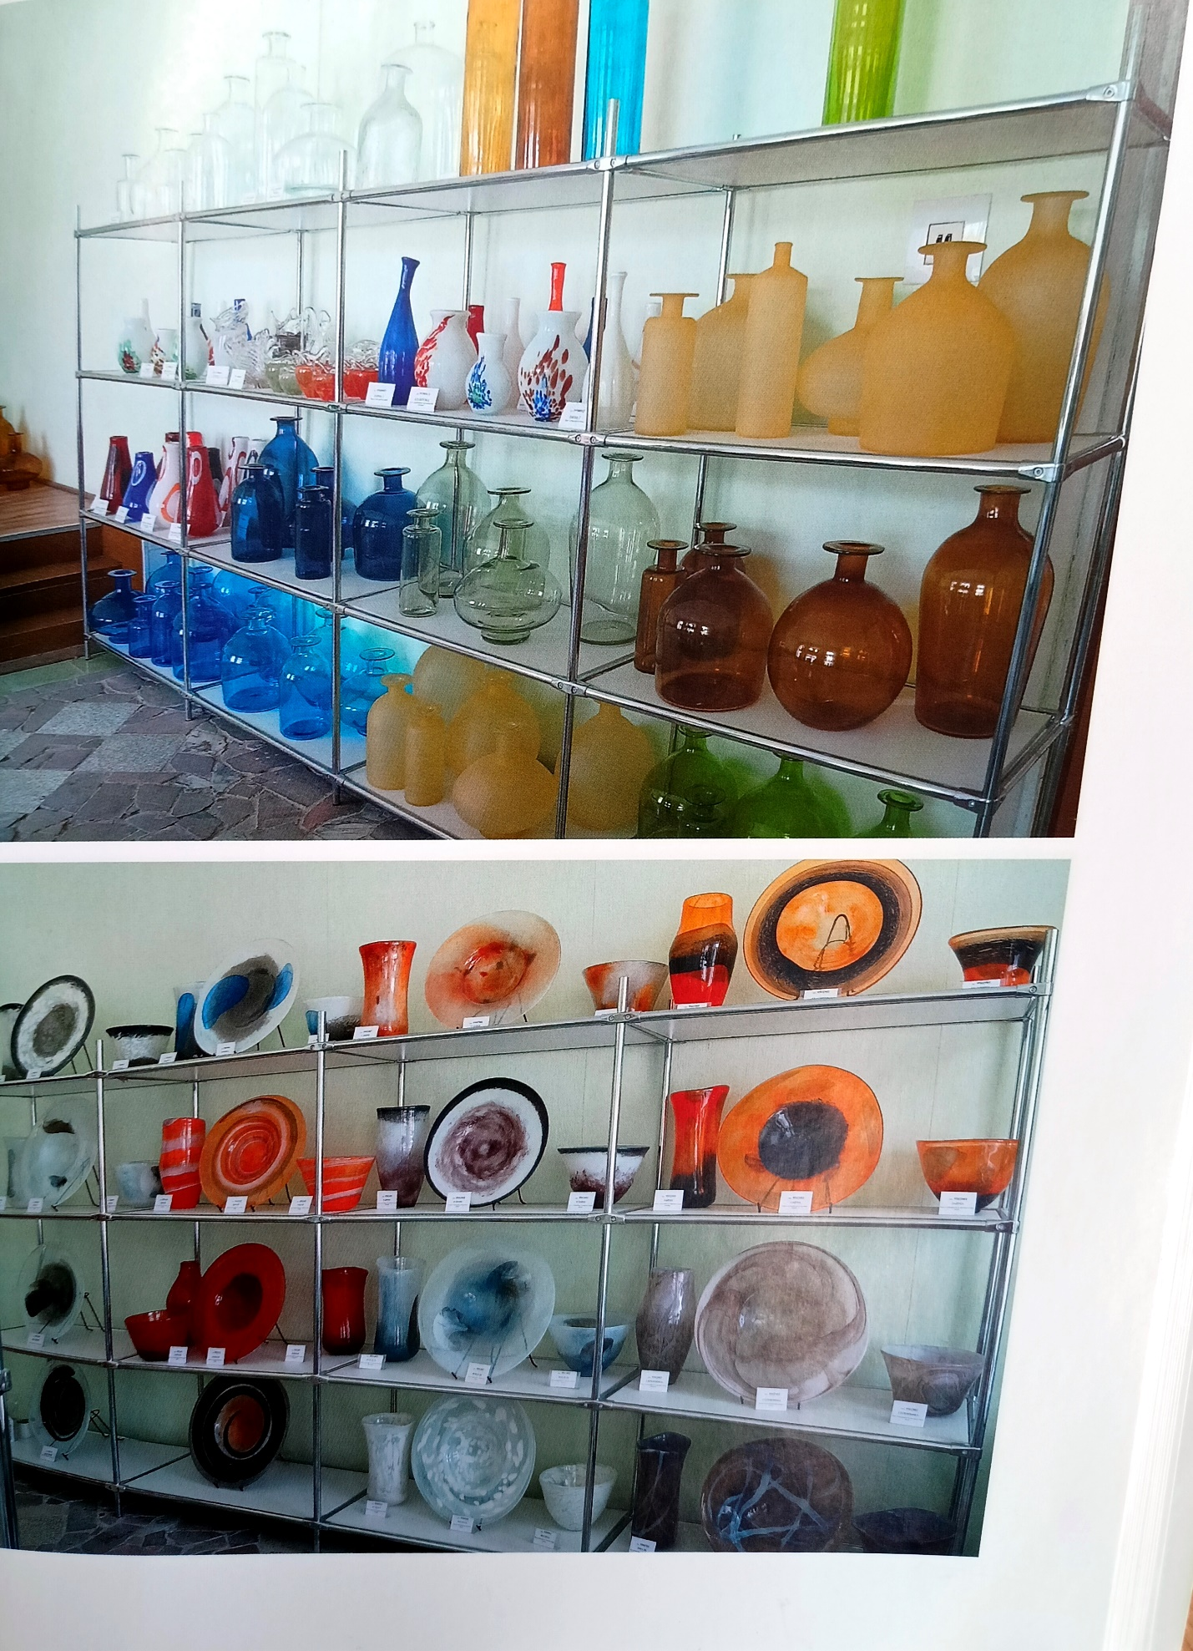

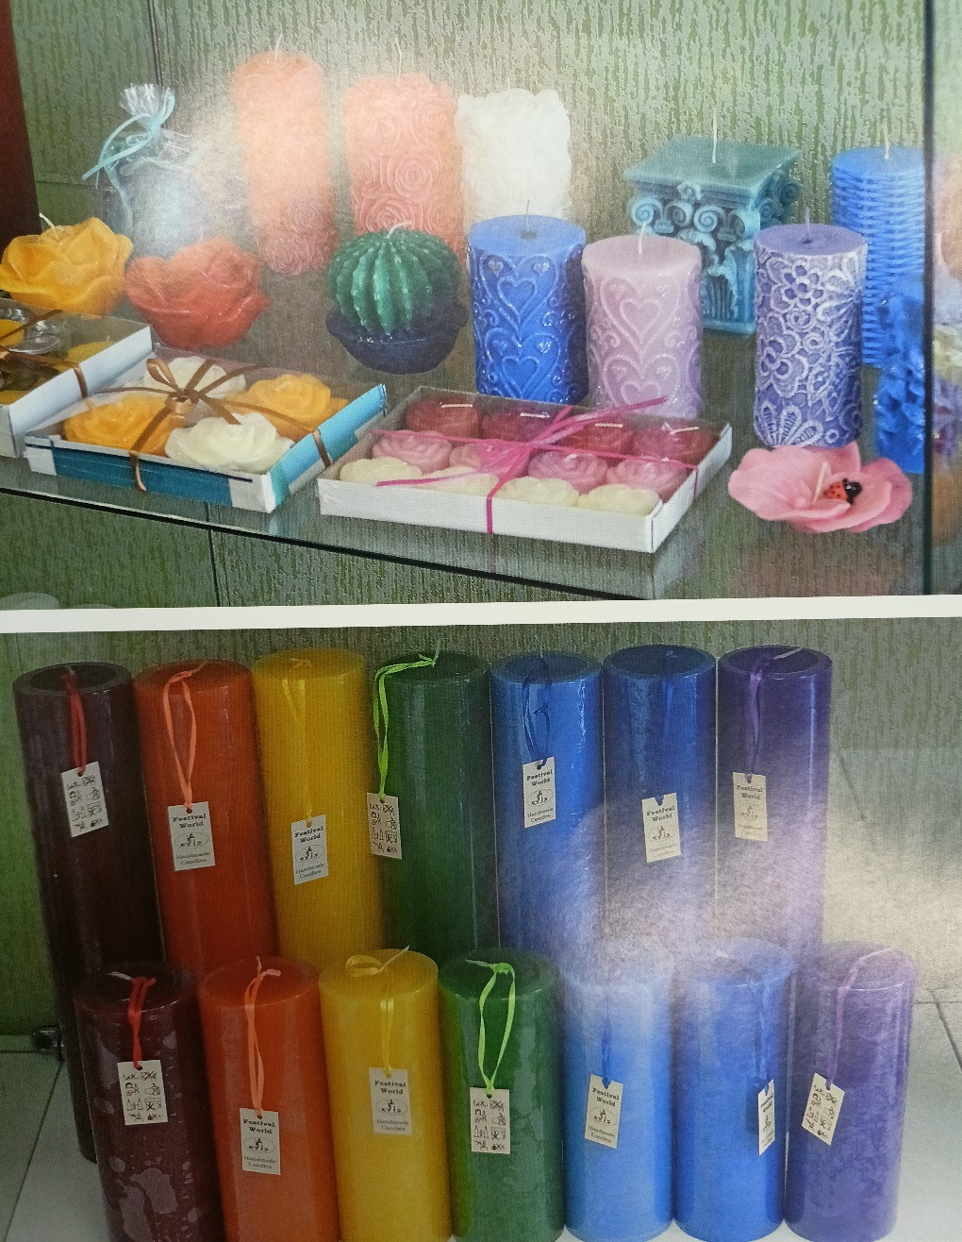
Использование материалов об истории нашего поселка в педагогическом процессе, позволяет воспитать у дошкольников чувство гордости, уважение за свою страну, за свой родной край.
Воспитание любви к родному краю,
родной культуре, к родному городу,
к родной речи-задача первостепенной важности
и нет необходимости- это доказывать.
Д.С.Лихачев.

Как у маленького деревца, еле поднявшегося над землей,заботливый садовник укрепляет корень, от мощности которогозависит жизнь растения на протяжении нескольких десятилетий, так учитель должен заботиться о воспитании у своих детей чувства безграничной любви к Родине.
(В.А.Сухомлинский)

